Quelle méthode COAP le client doit-il utiliser pour être notifié quand une nouvelle valeur est disponible ?

GET

Sur quels principes est basée la compression d'en-tête 6lowpan?

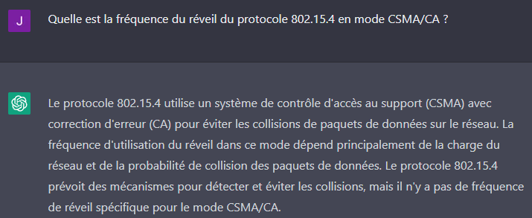

2.4 GHz et 868 GHz

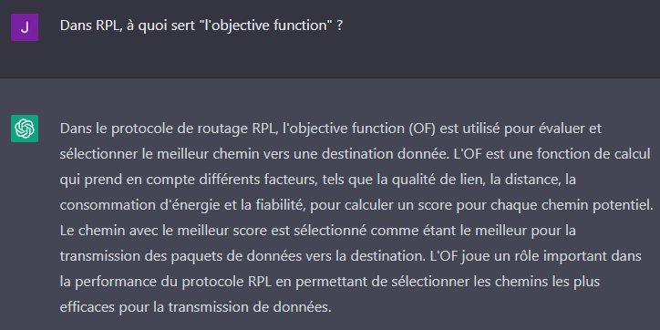

opti le routage dans le réseau par rapport à une métrique

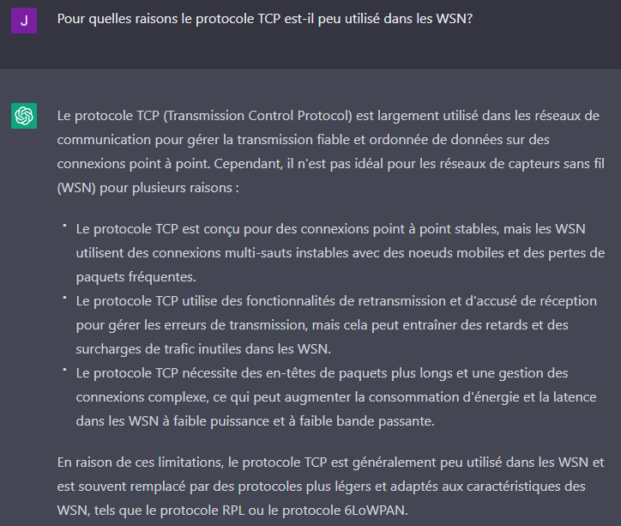

* Les liens pouvant être très peu fiables, les retransmissions TCP encombreraient davantage le réseau



la proportion du temps où sa radio est utilisée

Parmi les configurations suivantes, lesquelles permettent une meilleure compression d'en-tête par 6LoWPAN?

* IPv6 abrégé (IPv6 locale)
* Taille paquet déduite par la frame
* Trafic Class et Flow Label à 0, Hop limit à 8



compiler vers une architecture différente

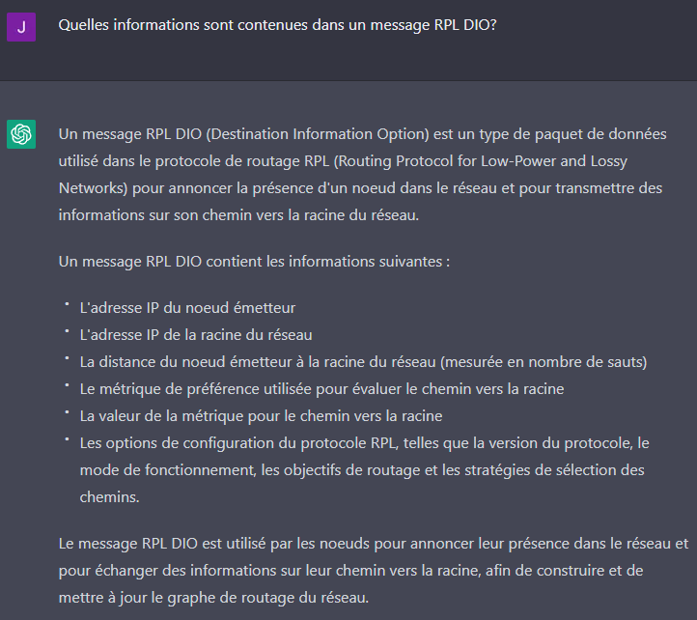

DODAGID

rang émetteur

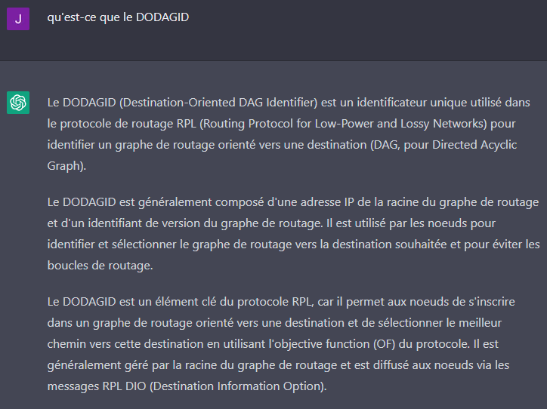

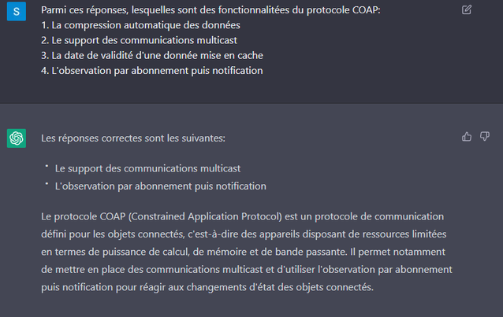

2, 3 et 4  
DIS : Tu peut me donner tes infos, DIO : Tiens mon id et mon range, DAO : Ok je me connecte (ou non)

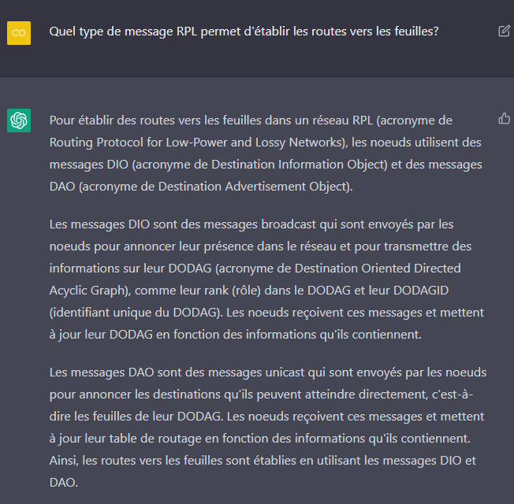

DAO

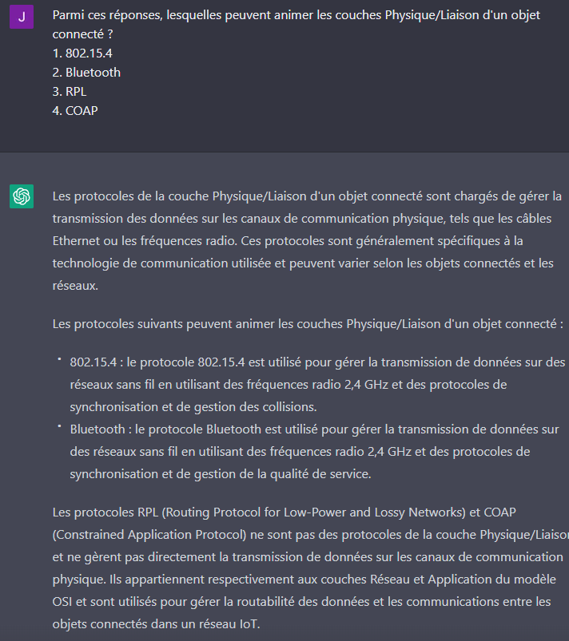

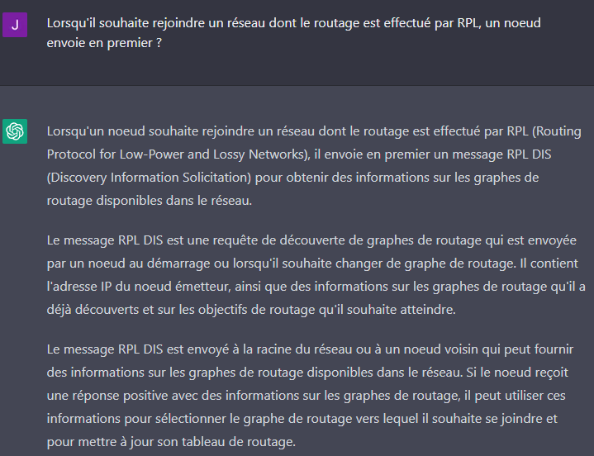

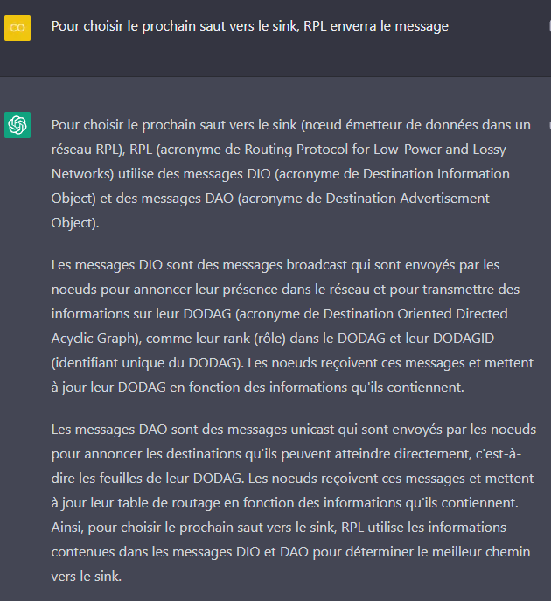

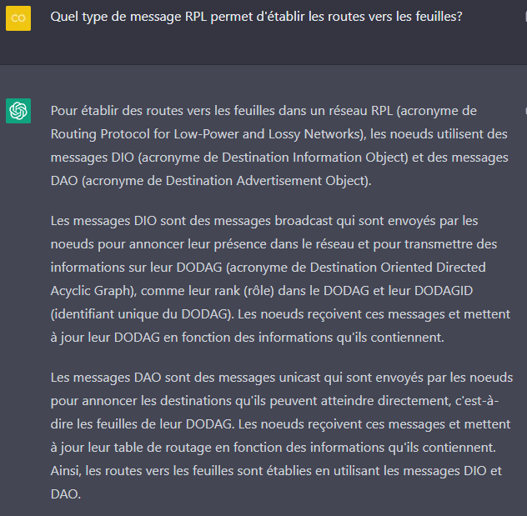

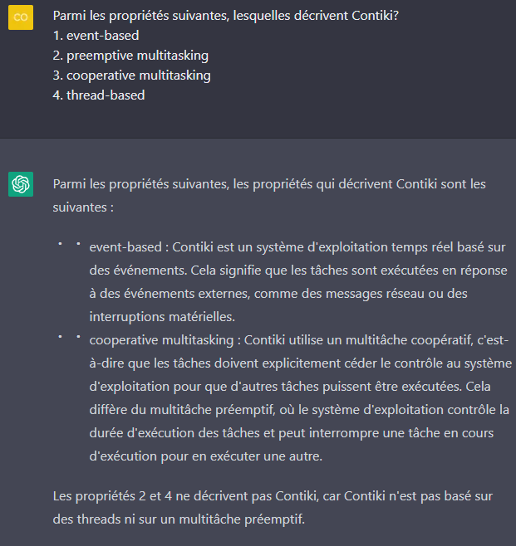

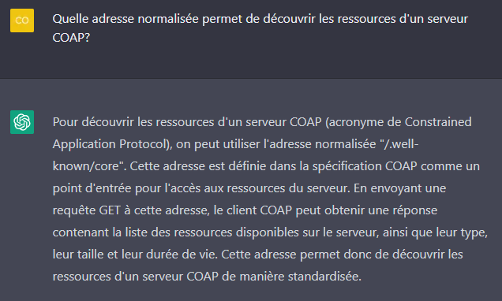

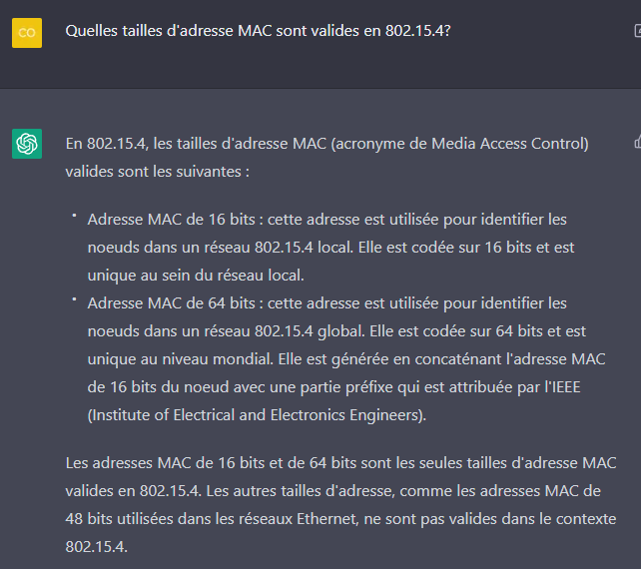

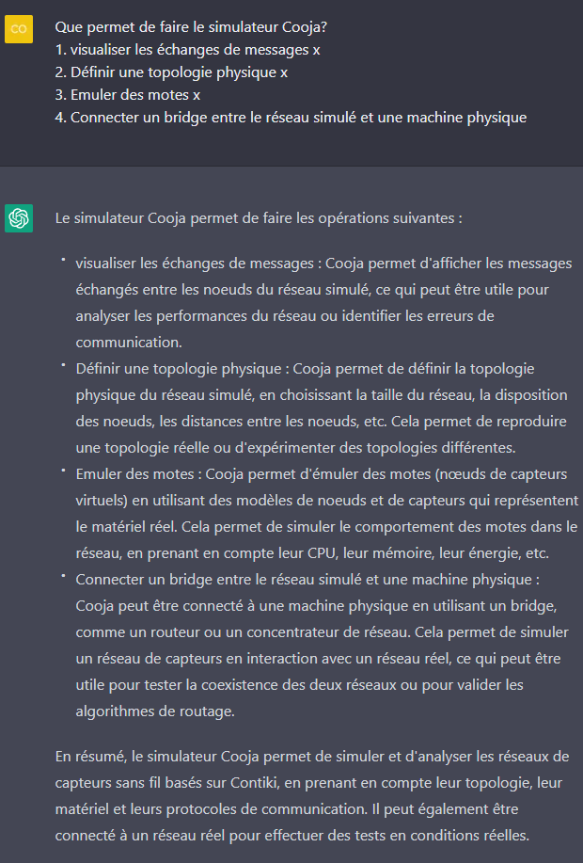

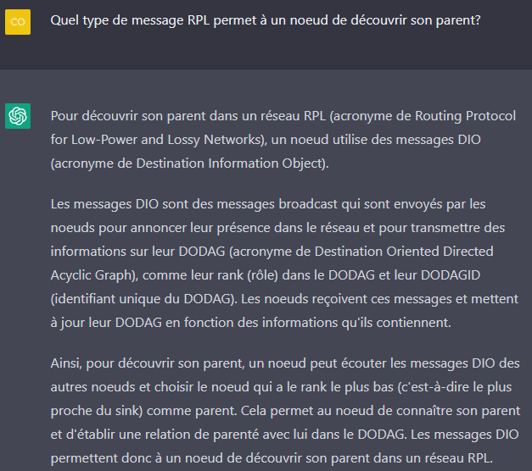

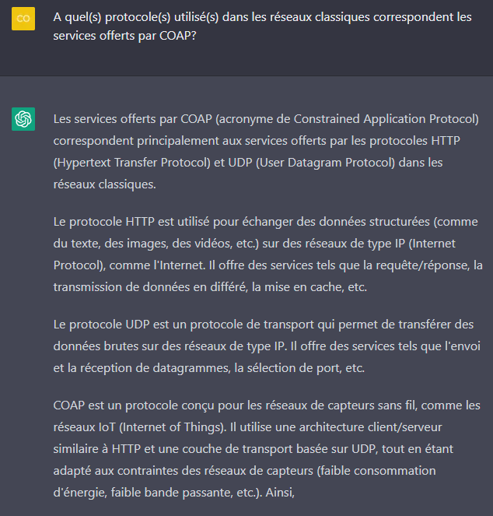

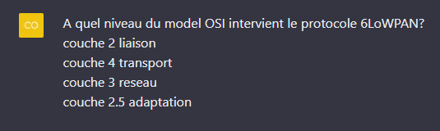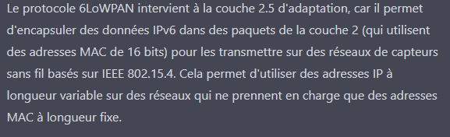

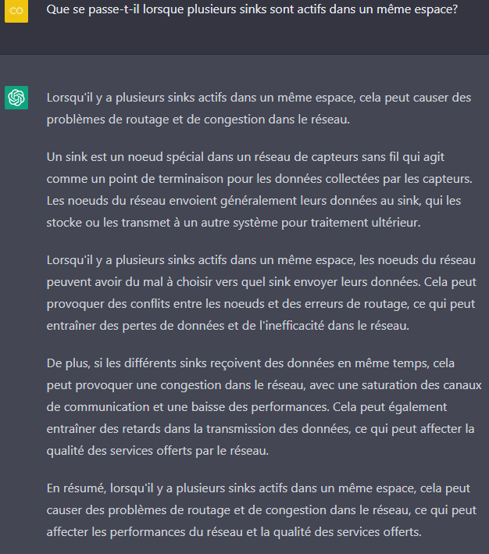

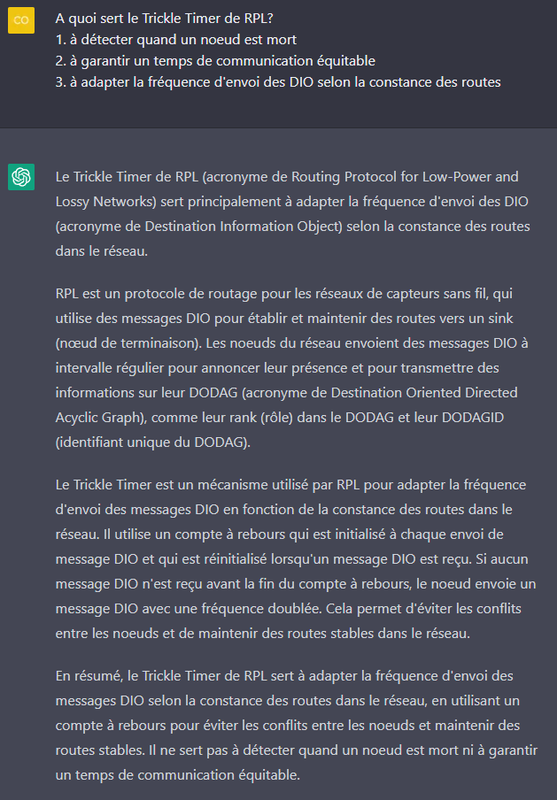

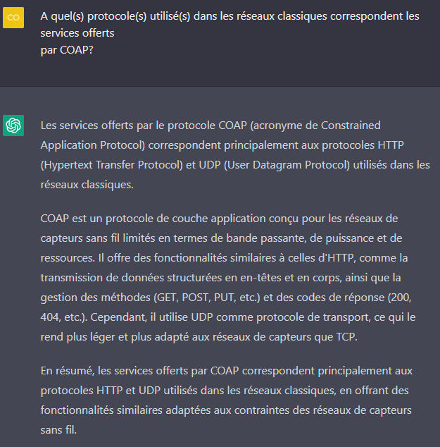

Parmi les caractéristiques matérielles suivantes, lesquelles sont vraies pour un mote TelosB/sky?

10 Ko RAM